КОМИТЕТ  РЕСПУБЛИКИ ТАТАРСТАН  ПО ОХРАНЕ ОБЪЕКТОВ КУЛЬТУРНОГО НАСЛЕДИЯ |  | ТАТАРСТАН РЕСПУБЛИКАСЫНЫӉ МӘДӘНИ МИРАС ОБЪЕКТЛАРЫН САКЛАУ КОМИТЕТЫ

ПРИКАЗ БОЕРЫК
№
г. Казань

Об утверждении границ территории объекта культурного наследия регионального значения «Торговый дом с двумя магазинами (два дома)», конец XIX – начало XX века, расположенного по адресу: Республика Татарстан, Елабужский муниципальный район, г. Елабуга, ул. Казанская, д. 35-37

В соответствии с Федеральным законом от 25 июня 2002 года № 73-ФЗ
«Об объектах культурного наследия (памятниках истории и культуры) народов Российской Федерации», Законом Республики Татарстан от 1 апреля 2005 года № 60-ЗРТ «Об объектах культурного наследия в Республике Татарстан», в целях сохранения и государственной охраны объектов культурного наследия регионального значения и их территорий, как объектов градостроительной деятельности особого регулирования, п р и к а з ы в а ю:
- Утвердить границы территории объекта культурного наследия регионального значения «Торговый дом с двумя магазинами (два дома)», конец XIX – начало XX века, расположенного по адресу: Республика Татарстан, Елабужский муниципальный район, г. Елабуга, ул. Казанская, д. 35-37, согласно приложению
к настоящему приказу.
2. Отделу учета объектов культурного наследия и градостроительной деятельности обеспечить внесение сведений о границах территории объекта культурного наследия регионального значения «Торговый дом с двумя магазинами (два дома)», конец XIX - начало XX века, расположенного по адресу: Республика Татарстан, Елабужский муниципальный район, г. Елабуга, ул. Казанская, д. 35-37,
в единый государственный реестр объектов культурного наследия (памятников истории и культуры) народов Российской Федерации и в Единый государственный реестр недвижимости.
3. Контроль за исполнением настоящего приказа оставляю за собой.

Председатель И.Н. Гущин

Приложение к приказу
Комитета Республики Татарстан по охране объектов культурного наследия
от ___________ 2023 № ______

Границы территории
объекта культурного наследия регионального значения
«Торговый дом с двумя магазинами (два дома)», конец XIX – начало XX века, расположенного по адресу: Республика Татарстан, Елабужский муниципальный район, г. Елабуга, ул. Казанская, д. 35-37

Карта (схема)
границ территории объекта культурного наследия регионального значения «Торговый дом с двумя магазинами (два дома)», конец XIX – начало XX века, расположенного по адресу: Республика Татарстан, Елабужский муниципальный район, г. Елабуга, ул. Казанская, д. 35-37

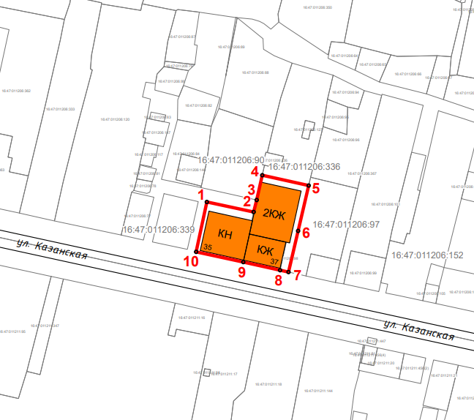
I

II

Масштаб 1:1000

Используемые условные знаки и обозначения:
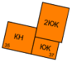 | - объект культурного наследия «Торговый дом с двумя магазинами (два дома)» (ансамбль):  I – объект культурного наследия «Магазин» (ул Казанская, д 35)  II – объект культурного наследия «Магазин» (ул Казанская, д 37)
 | - граница территории объекта культурного наследия
1 – 10 | - номер характерной точки границы территории объекта культурного наследия
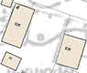 | - окружающая застройка
16:47:011206:90 | - кадастровый номер земельного участка
Картографическое описание
границ территории объекта культурного наследия регионального значения «Торговый дом с двумя магазинами (два дома)», конец XIX – начало XX века, расположенного по адресу: Республика Татарстан, Елабужский муниципальный район, г. Елабуга, ул. Казанская, д. 35-37

Границы территории объекта культурного наследия регионального значения «Торговый дом с двумя магазинами (два дома)», конец XIX – начало XX века, расположенного по адресу: Республика Татарстан, Елабужский муниципальный район, г. Елабуга, ул. Казанская, д. 35-37, проходят:

Прохождение границ |  | Описание прохождения границ
от точки | до точки | Описание прохождения границ
1 | 2 | от точки 1, расположенной на северо-западной границе земельного участка с кадастровым номером 16:47:011206:91, в юго-восточном направлении  на расстояние 18,45 метра до точки 2, расположенной на внутриквартальной территории
2 | 4 | от точки 2 в северо-восточном направлении  на расстояние 14,55 метра до точки 4, расположенной на внутриквартальной территории
4 | 5 | от точки 4 в юго-восточном направлении  на расстояние 18,33 метра до точки 5, расположенной на границе земельных участков с кадастровыми номерами 16:47:011206:336 и 16:47:011206:97
5 | 7 | от точки 5 в юго-западном направлении на расстояние  34,22 метра до точки 7, расположенной на красной линии ул. Казанской
7 | 10 | от точки 7 в северо-западном направлении  на расстояние 36,44 метра до точки 10 по красной линии ул. Казанской
10 | 1 | от точки 10 в северо-восточном направлении  на расстояние 19,66 метра до точки 1

Таблица характерных (поворотных) точек
границ территории объекта культурного наследия регионального значения «Торговый дом с двумя магазинами (два дома)», конец XIX – начало XX века, расположенного по адресу: Республика Татарстан, Елабужский муниципальный район, г. Елабуга, ул. Казанская, д. 35-37

№ | Координаты характерных (поворотных) точек  в местной системе координат (МСК-16)
№ | X | Y
1 | 472079.72 | 2301762.86
2 | 472075.85 | 2301780.90
3 | 472080.47 | 2301782.07
4 | 472090.01 | 2301784.21
5 | 472086.04 | 2301802.11
6 | 472068.57 | 2301798.03
7 | 472052.72 | 2301794.33
8 | 472053.44 | 2301791.07
9 | 472056.57 | 2301776.90
10 | 472060.50 | 2301758.73
1 | 472079.72 | 2301762.86

